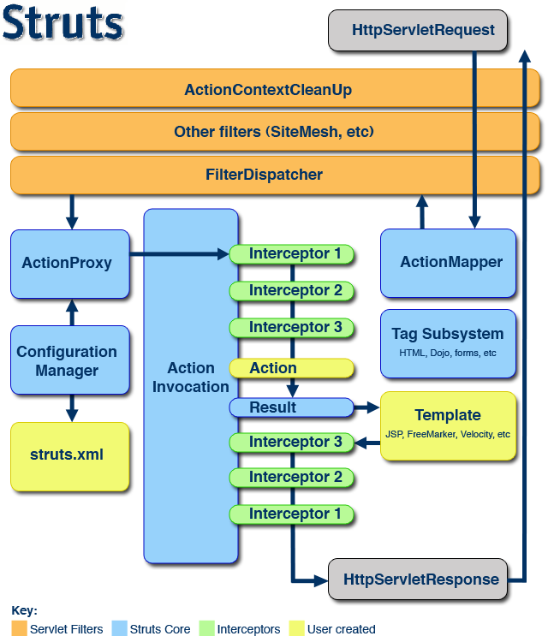

上图来源于Struts2官方站点，是Struts 2 的整体结构。

一个请求在Struts2框架中的处理大概分为以下几个步骤(可查看源码：[https://github.com/apache/struts](https://github.com/apache/struts" \t "http://www.cnblogs.com/langtianya/archive/2013/04/09/_blank)):  
**1 客户端初始化一个指向Servlet容器（例如Tomcat）的请求**  
**2 这个请求经过一系列的过滤器（Filter）（这些过滤器中有一个叫做ActionContextCleanUp的可选过滤器，这个过滤器对于Struts2和其他框架的集成很有帮助，例如：SiteMesh Plugin）**   
**3 接着FilterDispatcher（现已过时）被调用，FilterDispatcher询问ActionMapper来决定这个请是否需要调用某个Action**   
**4 如果ActionMapper决定需要调用某个Action，FilterDispatcher把请求的处理交给ActionProxy**   
**5 ActionProxy通过Configuration Manager询问框架的配置文件，找到需要调用的Action类**   
**6 ActionProxy创建一个ActionInvocation的实例。**  
**7 ActionInvocation实例使用命名模式来调用，在调用Action的过程前后，涉及到相关拦截器（Intercepter）的调用。**   
**8 一旦Action执行完毕，ActionInvocation负责根据struts.xml中的配置找到对应的返回结果。返回结果通常是（但不总是，也可 能是另外的一个Action链）一个需要被表示的JSP或者FreeMarker的模版。在表示的过程中可以使用Struts2 框架中继承的标签。在这个过程中需要涉及到ActionMapper**  
  
在上述过程中所有的对象（Action，Results，Interceptors，等）都是通过ObjectFactory来创建的。

Struts开源架构很好的实现了MVC模式，MVC即Model-View-Controller的缩写，是一种常用的设计模式。MVC 减弱了业务逻辑接口和数据接口之间的耦合，以及让视图层更富于变化。MVC的工作原理,如下图1所示：



Struts 是MVC的一种实现，它将 Servlet和 JSP 标记（属于 J2EE 规范）用作实现的一部分。Struts继承了MVC的各项特性，并根据J2EE的特点，做了相应的变化与扩展。下面是Struts实现MVC的原理。如下图2所示：

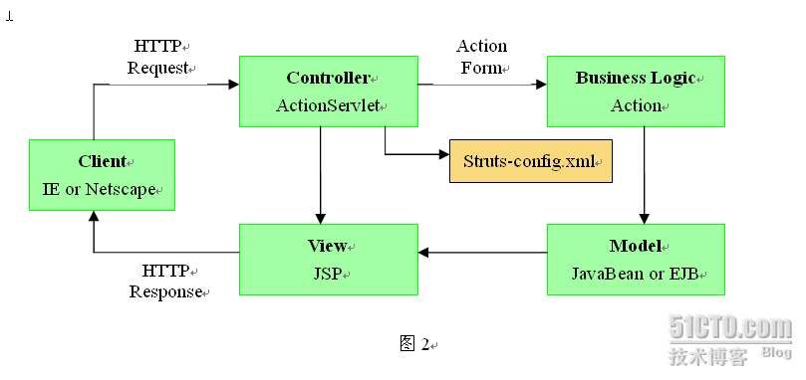

**控制：**通过图2大家可以看到有一个XML文件Struts-config.xml，与之相关联的是Controller， ，它可以称作为Struts神经中枢。

**视图：**主要由JSP生成页面完成视图，Struts提供丰富的JSP 标签库： Html，Bean，Logic，Template等，这有利于分开在Struts中，承担MVC中Controller角色的是一个Servlet，叫ActionServlet。ActionServlet是一个通用的控制组件。这个控制组件提供了处理所有发送到Struts的HTTP请求的入口点。它截取和分发这些请求到相应的动作类（这些动作类都是Action类的子类）。另外控制组件也负责用相应的请求参数填充 Action From（通常称之为FromBean）,并传给动作类（通常称之为ActionBean）。动作类实现核心商业逻辑，它可以访问java bean 或调用EJB。最后动作类把控制权传给后续的JSP 文件，后者生成视图。所有这些控制逻辑利用Struts-config.xml文件来配置。表现逻辑和程序逻辑。

**模型：**模型以一个或多个java bean的形式存在。这些bean分为三类：Action Form、Action、JavaBean or EJB。Action Form通常称之为FormBean，封装了来自于Client的用户请求信息，如表单信息。Action通常称之为ActionBean，获取从ActionSevlet传来的FormBean，取出FormBean中的相关信息，并做出相关的处理，一般是调用Java Bean或EJB等。

**流程：**在Struts中，用户的请求一般以*.do作为请求服务名，所有的*.do请求均被指向ActionSevlet，ActionSevlet根据Struts-config.xml中的配置信息，将用户请求封装成一个指定名称的FormBean，并将此FormBean传至指定名称的ActionBean，由ActionBean完成相应的业务操作，如文件操作，数据库操作等。每一个*.do均有对应的FormBean名称和ActionBean名称，这些在Struts-config.xml中配置。

**核心：**Struts的核心是ActionSevlet，ActionSevlet的核心是Struts-config.xml